Edifício multifamiliar sendo:
Subsolo com estacionamento e casa de bombas (área comum/condomínio).
Térreo com 04 lojas comerciais, 01 Apto e área comum/condomínio.
Pavimentos 2,3 e 4 “TIPO” com 6 apartamentos por andar.
Pavimentos 5 e 6 considere 6 apartamentos duplex.
Pavimento 7/Ático conm academia, salão de festas e Piscina (comum/condomínio).

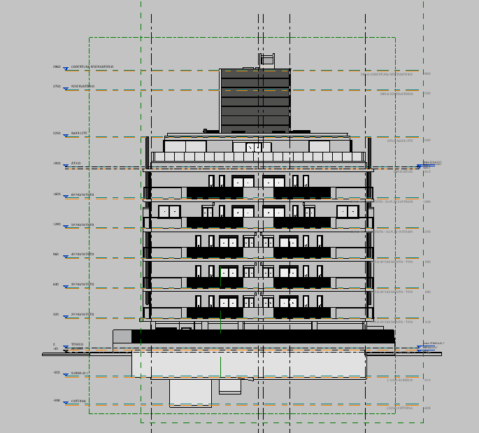

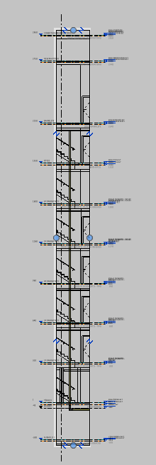 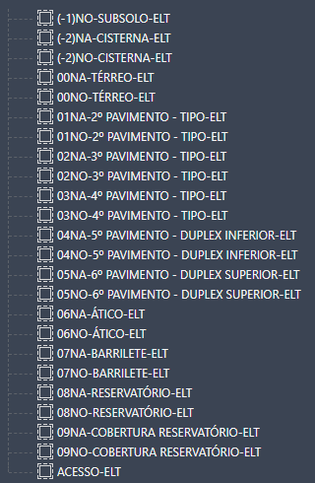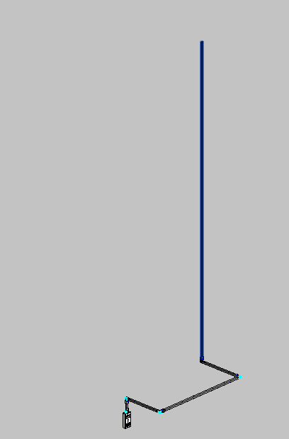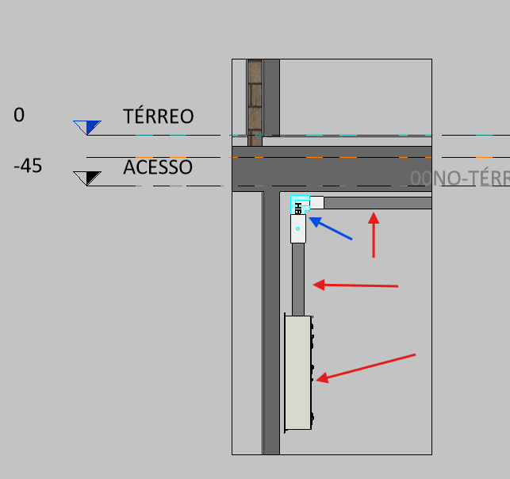 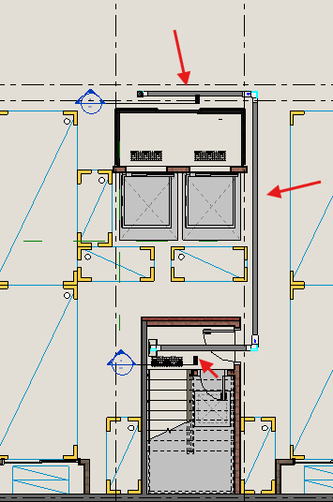
Orientações para criação da rotina no DYNAMO
1 – Tomando como exemplo o edifício acima
Subsolo com estacionamento e casa de bombas (área comum/condomínio).
Térreo com 04 lojas comerciais, 01 Apto e área comum/condomínio.
Pavimentos 2,3 e 4 “TIPO” com 6 apartamentos por andar.
Pavime ntos 5 e 6 considere 6 apartamentos duplex.
Pavimento 7/Ático conm academia, salão de festas e Piscina (comum/condomínio).

2 - Considere a espessura da laje de 15cm
3 - Os barramentos retos são fabricados no máximo a 3m pelo fabricante
4 - É recomendado que o tamanho do barramento seja inferior ao pé direito de cada PAV, devido ao transporte e instalação.
5 - Os blocos de conexão/emenda não podem ficar a menos de 20cm da laje, pois precisam ser torqueados os parafusos deste bloco anualmente.
6 - Teremos nos pavimentos Térreo, 3º PAV, 5º E 7º um barramento de derivação com plug/tomada para conectar o centro de medição coletiva, onde estes atendem andares inferiores e superiores, considere estes elemento de derivação com plug para que o CM com H=2m x L=1m fique a 60cm no nível associado.
7 - Considere este edifício de apenas 1 torre, considere 1 barrramento de redução de 1250A/1000A no 5º andar após o elemento de derivação e CM do 3º PAV.
8 - Considere barramentos de derivação 1 plugue onde estiver CM, GERALMENTE RECEBEMOS AS INFORMAÇÕES DE ONDE SERÃO OS CM, e obrigatoriamente onde existir cm precisa de elemento de derivação 1 plugue.

Com base nessas informações crie uma espinha dorsal desta prumada, considere os CM’s Térreo como do condomínio, Apto e lojas comerciais, se possível crie um unifilar intuitivo ou uma imagem dessa prumada.
Essas informações é para que possa facilitar o entendimento para criação da rotina.
Afamília da Rolez Barras não foi modelada como "Baseada em Linha" (Line-Based).

O Segredo das Famílias de Fabricantes
Usando blocos (como o ByCurve) e códigos que dão a seguinte ordem ao Revit: "Pegue o eixo da eletrocalha e estique esse barramento do ponto A ao ponto B".
Baseada em Ponto (Point-Based), a inteligência do Revit entra em curto-circuito. O sistema tenta esticar a peça por uma linha, descobre que a estrutura interna da família não suporta esse comportamento elástico, aborta a criação em silêncio e devolve "Nulo" para o Dynamo.
A automação precisa mudar de estratégia. O Dynamo terá que extrair apenas o ponto inicial da eletrocalha, inserir a peça ali (FamilyInstance.ByPoint), ler o comprimento da eletrocalha original e injetar esse valor no parâmetro de "Comprimento" do barramento, rotacionando-o em seguida.
A família da Rolez Barros foi construída pelo fabricante como uma família baseada em Ponto (Point-Based), como se fosse um carimbo. Tentei forçar o Revit a "esticar" esse barramento usando comandos de linha (ByCurve e ByLine), e a inteligência do software entrava em curto-circuito porque a estrutura da família simplesmente não tem essa propriedade elástica nativa.
Quando aciona o comando de eletrocalha, estamos usando uma ferramenta nativa de "Roteamento Contínuo" (Baseada em Linha e Conectividade). O Revit entende que você está criando uma artéria, então ele calcula o caminho, estica a peça e ejeta os cotovelos automaticamente a cada curva de 90 graus para manter a rede viva.
Quando usa o atalho CM (Colocar Componente) e seleciona o barramento da Rolez Barras, o Revit muda de comportamento. Ele passa a tratar essa peça como um "carimbo" (Família Baseada em Ponto). A peça gruda no ponteiro do mouse com o tamanho de fábrica, e basta um único clique no vazio para ela existir. Ela não se estica pelo clique do mouse; ela exige que você vá nas propriedades depois e digite o tamanho que deseja.

